**Dancing Party**

28 марта на факультете иностранных языков впервые был проведен «Dancing Party», организованный силами студентов и преподавателей факультета иностранных языков.

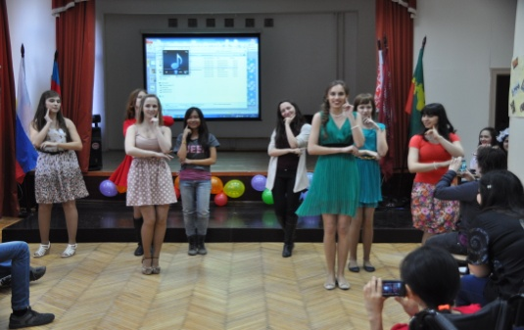Формат мероприятия значительно расширился за счет участия студентов разных факультетов МГГЭИ и иностранных гостей Международной молодежной организации AISEC, прибывших в МГГЭИ по приглашению декана Богатыревой С.Н.

В подготовке концерта принимали участие студенты кафедр романо-германских языков и турецкого языка под руководством преподавателей Крутобережской А.С. и Солдатовой Я.В.

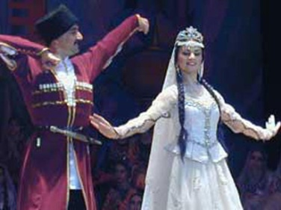Студентами факультета иностранных языков были представлены национальные и народные танцы разных стран. Мероприятие началось с исполнения зажигательного русского народного танца с элементами современного танца под песню «Ой, заинька» студентами первого курса. Получился довольно зажигательный и интересный микс.

Наиболее запомнившимися и полюбившимися зрителям номерами были национальные азербайджанские танцы в исполнении студентов 2 курса Саттарзаде Жале и Абдыевой Сабины.

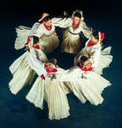Несомненным украшением вечера стало выступление стажера из Хорватии, Тони Коратца , который исполнил хорватский народный танец. В программу «Dancing Party» входили также латиноамериканские танцы, например, ча-ча-ча, сальса и другие.

Особенность данного мероприятия заключалась в том, что студенты имели не только прекрасную возможность увидеть своими глазами культуру других народов, но и быть активно задействованными во многих номерах. Стоит отметить, что студенты, разучивая новые танцевальные движения, общались друг с другом в свободной непринужденной манере и делились впечатлениями на английском языке.

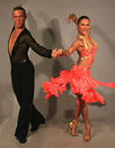Безусловно, такие мероприятия способствуют повышению мотивации учащихся к изучению иностранных языков, пробуждают интерес к культуре разных стран, улучшают межкультурную коммуникацию, социализацию учащихся и воспитывают межкультурную толерантность.

Надеемся, что опыт проведения таких мероприятий пригодится при подготовке следующих, не менее интересных проектов и воплощения новых, творческих идей в будущем году!